Załącznik Nr 11 do SIWZ

Dodatkowe wyjaśnienia dot. dokumentacji technicznej

1. Charakterystyka urządzenia „Stolik metalowy z czterema siedziskami” (poz. 7 w Przedmiarze robót) przedstawiona w załączniku nr 1 do niniejszych wyjaśnień.
2. Charakterystyka urządzenia „Stolik metalowo-drewniany” (pozycja 8 w Przedmiarze robót) przedstawiona w załączniku nr 2 do niniejszych wyjaśnień.
3. Charakterystyka urządzenia „Ławka metalowa z drewnianym siedziskiem” (pozycja 35 w Przedmiarze robót) przedstawiona w załączniku nr 3 do niniejszych wyjaśnień.
4. Niniejsze zamówienie zakłada zakup i montaż urządzeń siłowych i urządzeń dodatkowych.
5. Pielęgnacja trawy na boisku – poza obowiązkami Wykonawcy.
6. Nawierzchnia poliuretanowa bezrozpuszczalnikowa samopoziomująca się dwuskładnikowa nawierzchnia poliuretanowa o długoterminowej elastyczności. (sugerowany podstawowy składnik Chemal PW 2 AB lub równoważne).
7. Nawierzchnia przy siłowni zewnętrznej jako nawierzchnia bezpieczna np. nawierzchnia poliuretanowa.
Chodzi o nawierzchnię poliuretanową otrzymywaną wielowarstwowo, w zależności od grubości jaką chcemy uzyskać. Warstwę spodnią wykonywaną w dwóch lub trzech etapach stanowi mieszanina granulatu gumowego zespojonego tworzywem poliuretanowym, warstwa wierzchnia to granulat EPDM zatopiony w tworzywie PU. Łączna grubość nawierzchni zawiera się w przedziale 10-25 mm, w zależności od wymagań Inwestora.
Przykładowe wykonanie warstw nawierzchni poliuretanowej .

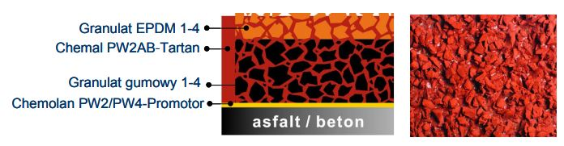

8. Układ warstw nawierzchni bieżni oraz nawierzchni pod siłownią zewnętrzną zgodnie z częścią rysunkową projektu budowlanego.
9. Projekt budowlany nie przewiduje wykonania drenażu.
10. Minimalne parametry techniczne projektowanej nawierzchni poliuretanowej:


